TÀI LIỆU MÔ TẢ KỸ THUẬT SMARTSAM
Contents
A. ĐỔI VỚI NGƯỜI SỬ DỤNG 1
B. ĐỐI VỚI NHÂN VIÊN KỸ THUẬT 1
C. ĐỐI VỚI NHÂN VIÊN QUẢN LÝ THẺ 2
I. SETUP & CONFIG 2
1. SETUP 2
2. CONFIG 3
II.QUẢN LÝ THẺ 3
1.THÊM MỘT THẺ MỚI VÀO HỆ THỐNG 4
2.THÊM HÀNG LOẠT THẺ MỚI VÀO HỆ THỐNG 5

TỔNG QUAN
Smartsam là hệ thống quản lý căn hộ cho thuê, nó bao gồm 09 module
Apartemnt, Sales, Customer Services, Infor Center, Inventory, Purchasing, Phone Net Control, Accouting, Admin
- Cấu trúc chung
- Mỗi Module sẽ là một menu cấp 1
- Các chức năng trong một module tương ứng với các Menu cấp 2 (không có menu cấp 3). Một chức năng thông thường là một Page Index
- Cấu trúc page index thông thường là một page search bào gồm 3 thành phần chính
  - Phần 1 chứa các tham số để search
  - Phần 2 là một gird chứa danh sách kết quả được search, user có thể chọn từng dòng, click vào cột có màu xanh để view/Edit chi tiết đối tượng đó. Nếu người đó có quyền View/Edit đồng thời đối tượng đó đang có thể edit thì user click vào sẽ mở ra cửa só chi tiết có thể edit. Nếu user không có quyền xem chi tiết đối tượng đó thì không thể mở cửa số chi tiết của đối tượng đó. Giao tất cả các quyền giao với trạng thái lấy quyền cao nhất có thể.
  - Phần 3 chứa các hành động ví dụ như thêm mới, và các hành động khác

- Xx

CHI TIẾT CÁC MODULE

APARTMENT

SALES

CUSTOMER SERVICES

INFOR CENTER

INVENTORY

PURCHASING
- SUPPLIER
- APPROVE SUPPLIER ANUALLY
- MATERIAL REQUEST
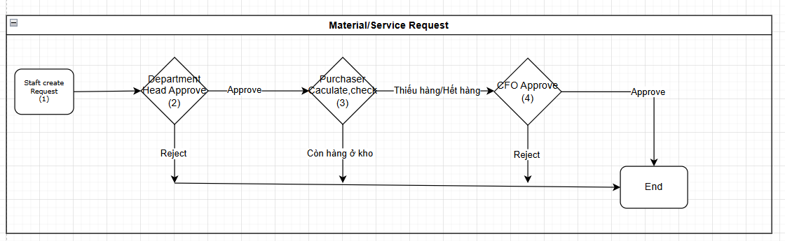
- Khi có nhu cầu sử dụng hàng hóa hoặc dịch vụ gì , nhân viên tạo Material Request(MR), hệ thống gửi mail đến trưởng bộ phận, nếu là trưởng bộ phận chính là người tạo yêu cầu thì trưởng bộ phận có thể approve luôn sau khi submit.
*Lưu ý:
  - Có 2 loại yêu cầu chính:
- Yêu cầu thông thường là khi nào cần thì tạo khi đó, loại này được chia làm 2 loại nhỏ(Not Issue hoặc ngược lại)
- Yêu cầu theo định mức, loại này 1 tháng chỉ được làm một lần và người phụ trách kho của bộ phận mới được tạo(Trường IsInventoryControlInDep trong table MS_Employee , trường StoreGR chính là nhóm kho mà người đó thuộc về)
  - Tìm mail trưởng bộ phận. Trường HeadDept trong table MS_Employee cho biết trưởng bộ phận, trưởng StoreGR cho biết cùng nhóm kho với người tạo MR

- Trưởng bộ phận sẽ căn cứ vào thực tế để thực hiện phê duyệt , nhấp vào link gửi trong mail sẽ mở ra chi tiết , nhấn vào nút Approve hoặc Reject, nếu Reject thì điền lý do(Reject từng item/Service). Nếu Approve thì hệ thống thông báo đến Purchser. Nếu Reject thì hệ thống thông báo đến người tạo(từng item). Tìm email của Purchaser trong Employee với điều kiện IsPachaser =1
- Purchaser nhận được email sẽ click vào link trong mail mở ra page Material Request Detail, nhấn vào nút Caculate=> Tính ra số lượng hàng cần mua( Anh sẽ cung cấp hàm này), có thể Reject 1 số item, sau đó approve để hệ thống gửi lên CFO(IsCFO trong MS_Employee)
- CFO làm tương tự

Giao diện màn hình như sau:
Matertail Request
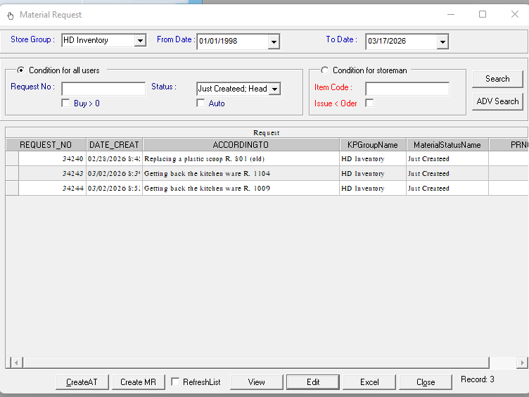

- Các điều kiện mặc định
  - Store Group gắn chặt(không được chọn lại) với user login, riêng ADMIN, Purchaser và CFO thì được ô đó được gán All và được quyền lựa chọn
  - From Date , Todate được Default nhưu sau: ToDate= ngày hiện tại, From Date = ngày cách ngày hiện tại 3 tháng trước
  - Status là một multiselect và được gán lùi một giá trị so với giá trị Approval trong MS_Employee của user login mục đích là để thấy những Material quest chờ người đó xử lý
- Tạo mới Material quest
  - Tạo mới một MR thông thường: Nhấn vào nút Create MR, một cửa sổ heiejn ra như sau:
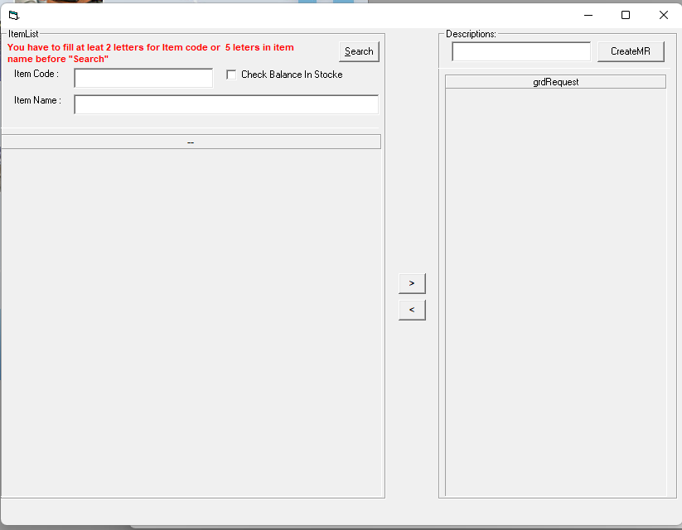
  - Điền mã hoặc tiên, hoặc cả 2, nếu cần xem số lượng tồn kho hiện có của hàng đó thì check vào nút Check Balance in Store
  - Nhấn Search, nhấn “>” để chuyển qua bên phải, lặp lại với item khác( riêng với item /Service mới thì sẽ được mô tả sau), điền mô tả mục đích sử dụng vào Description, rồi nhấn Create MR. Cửa số Material Request Detail hiện ra như sau:
- Tính toán, phê duyệt thì dùng các nút Caculate(chỉ Purchaser được dùng khi nó ở trạng thái 0)
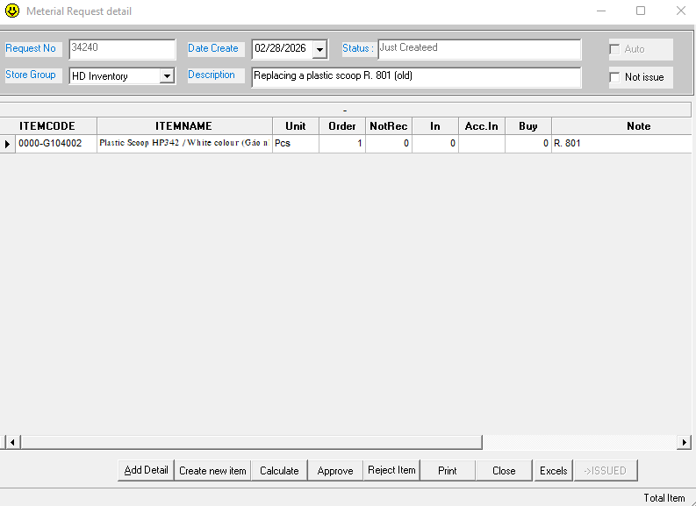
Nếu cần một item/Service mới chưa tồn tại trên hệ thống thì nhấn vào nút Create New Item, sẽ xuất hiện một ô để điền tên, đơn vị tính, mã (tự động phát sinh dựa vào thời gian), nhấn OK thì item mới đó sẽ nhảy vào lưới của page Material Request Detail

- PURCHASING REQUISITION
- PURCHASE ORDER
- SUPPERLIER- PO REPORT
- ANALYZING SUPPLIER

PHONE& NET CONTROL

ACCOUTING

ADMIN

